Injektionspacker, 13mm, 75mm 75x13 (LxD), Stück 100.000

SCHOMBURG

Eigenschaften

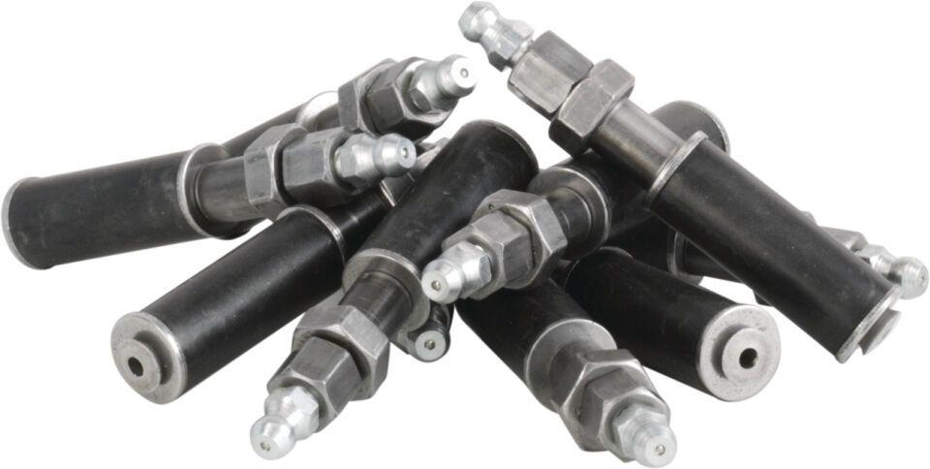

GTIN:

4035854011601

HAN:

205820003